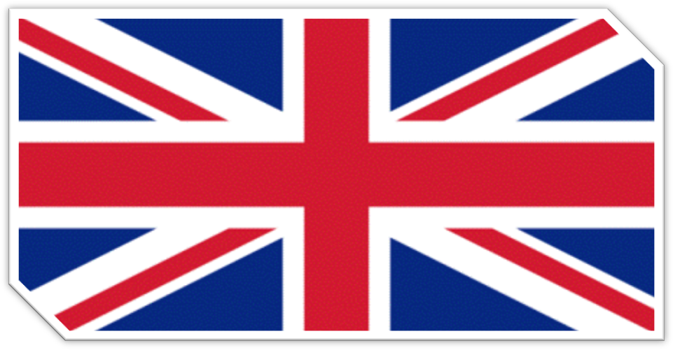
VELIKA BRITANIJA

Modul: Gospodarstvo Evropske unije

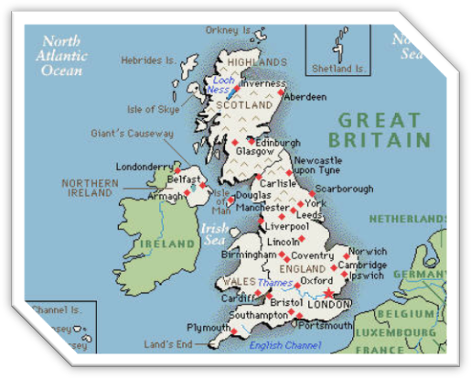
KAZALO
OSNOVNO O VELIKI BRITANIJI 3
URADNI NAZIV: 3
MEDNARODNA OZNAKA: 3
GLAVNO MESTO: 3
VELIKOST (KM²): 3
PREBIVALCI (MIO): 3
POLITIČNI SISTEM: 4
URADNI JEZIK: 4
VERA: 4
BDP NA PREBIVALCA: 4
DENARNA ENOTA: 4
STOPNJA BREZPOSELNOSTI: 4
ZASTAVA: 5
HIMNA: 5
VELIKO BRITANIJO POZNAMO PO: 5
ZGODOVINA 6
POLITIČNI SISTEM 8
GOSPODARSTVO 8
GEOGRAFSKE ZNAČILNOSTI 9
GLAVNO MESTO - LONDON 9
URADNI JEZIKI 10
PREBIVALSTVO 10
UPRAVNA DELITEV 11
TRADICONALNE GROFIJE ZDRUŽENEGA KRALJESTVA 11
1. Anglija 11
2. Škotska 11
3. Wales 12
4. Severna Irska 12
POROČNIŠKA OZEMLJA ZDRUŽENEGA KRALJESTVA 12
1. Anglija 12
2. Škotska 12
3. Wales 13
4. Severna Irska 13
ADMINISTRATIVNA OBMOČJA 13
1. Anglija 13
2. Škotska 14
3. Wales 14
4. Severna Irska 14
SIMBOLI VELIKE BRITANIJE 14
ŠOLSKI SISTEM 15
- Osnovnošolsko in srednješolsko izobraževanje 16
- Visokošolsko izobraževanje 16
PREGLED GOSPODARSKIH GIBANJ 18
BDP, gospodarska rast in struktura potrošnje 18
Primerjava gibanja BDP na prebivalca (grafični prikaz) 19
Gospodarska politika vlade 19
Avtomobilska industrija 20
Največji konkurenti na trgu so: 21
Vrednost trga po letih (v mio EUR) 21
Napoved vrednosti trga po letih (v mio EUR) 21
Tržni deleži glede na proizvodnjo za leto 2012 (v odstotkih) 21
Tržna segmentacija v regiji za leto 2012 (v odstotkih) 21
Transport 22
Največji konkurenti na trgu so: 23
Vrednost trga po letih (v mio EUR) 23
Napoved vrednosti trga po letih (v mio EUR) 23
Tržna segmentacija po sektorjih za leto 2012 (v odstotkih) 23
Tržna segmentacija v regiji za leto 2012 (v odstotkih) 24
ZUNANJA TRGOVINA 24
Velika Britanija - gibanje izvoza in uvoza blaga 2010 - 2015 (grafični prikaz) 24
NAJVEČJA PODJETJA NA TRGU VELIKE BRITANIJE (2012) 25
TUJE NEPOSREDNE INVESTICIJE 26
Gibanje vhodnih in izhodnih TNI v Veliki Britaniji 2011 - 2014 (grafični prikaz) 26
Struktura vhodnih TNI po državah vlagateljicah v obdobju 2003-2013 26
Struktura vhodnih TNI po panogah v obdobju 2003-2013 27
Najpomembnejši tuji investitorji v, obdobju 2003-2013 27
BILATERALNI EKONOMSKI ODNOSI S SLOVENIJO 28
Mesto in delež Slovenije v blagovni menjavi Velike Britanije v letu 2012 28
Blagovna menjava med Slovenijo in Veliko Britanijo 2007 – 2013 28
Blagovna menjava med Slovenijo in Veliko Britanijo 2007 – 2013 (grafični prikaz) 28
Slovenski izvoz v Veliko Britanijo v letu 2012 po skupinah proizvodov (v 1.000 EUR): 29
Slovenski uvoz iz Velike Britanije v letu 2012 po skupinah proizvodov (v 1.000 EUR): 29
POMEMBNI SPORAZUMI 30
Pomembnejši bilateralni sporazumi, ki urejajo gospodarsko sodelovanje med državama: 30
KULTURA, ZNAMENITOSTI 31
BRITANSKI ŠPORTI: 31
• NOGOMET 31
• RUGBY 31
• TENIS 31
• GOLF 31
NAJBOLJ ZNANE PRIREDITVE IN FESTIVALI: 32
ZNAMENITOSTI: 33
KULINARIKA 33
ZAKLJUČEK 35
VIRI 36

OSNOVNO O VELIKI BRITANIJI

URADNI NAZIV:
- The United Kingdom of Great Britain and Northern Ireland
- Združeno kraljestvo Velike Britanije in Severne Irske

MEDNARODNA OZNAKA:
- GB / GBR

GLAVNO MESTO:
- London

VELIKOST (KM²):
- 244.100

PREBIVALCI (MIO):
- 63,4 (ocena 2013)

POLITIČNI SISTEM:
- Ustavna monarhija
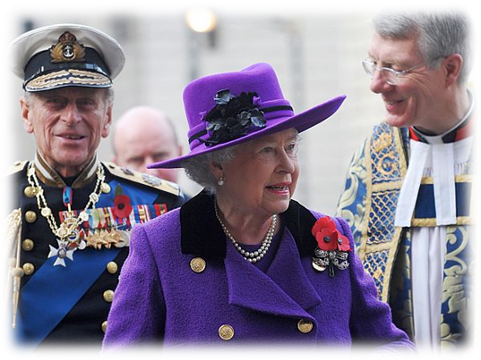

Slika 1. – Elizabeta II. (izvirno angleško Elizabeth II; rojena kot Elizabeth Alexandra Mary Windsor), kraljica Združenega kraljestva Velike Britanije in Severne Irske

URADNI JEZIK:
- Angleški

VERA:
- Kristjani – 71,6%
- Muslimani – 2%
- Hindujci – 1%
- Ostali – 1,6%
- Neopredeljeni – 23,1%

BDP NA PREBIVALCA:
- 30.005 EUR (2012)

DENARNA ENOTA:
- Britanski funt (GBP)

STOPNJA BREZPOSELNOSTI:
- 8,4% oziroma 2,67 milijona ljudi

ZASTAVA:
- Zastava je modra z belimi in rdečimi črtami, ki gredo čez središče zastave vodoravno, navpično in poševno iz levega v desni kot in obratno.

HIMNA:
- God save the queen.
- Bog varuj kraljico.

VELIKO BRITANIJO POZNAMO PO:
- Pivu in pivnicah
- Nogometu in ragbiju
- Vožnji po levi strani ceste (volan na desni strani vozila)
- Večjih univerzah
- ..

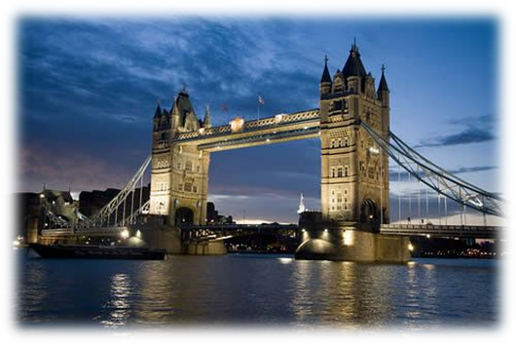
Slika 2. – Tower Bridge

Združeno kraljestvo obsega Veliko Britanijo (Anglija, Škotska, Wales) ter Severno Irsko in meri 244.100 kvadratnih kilometrov. Po koncu druge svetovne vojne je Velika Britanija izgubila podobe velike kolonialne države, ki jo je imela za časa velikega britanskega imperija, ko je obvladovala tudi do četrtino vsega kopnega na svetu.
Od skupaj dobrih 63 milijonov prebivalcev jih skoraj tri četrtine pripada anglikanski cerkvi, petina pa rimsko-katoliški. V zadnjih letih število emigrantov dosega skoraj 100 tisoč letno, stopnja urbanizacije pa je dosegla 90 odstotkov. Glavno mesto je London, uradni jezik angleški, valuta pa britanski funt, razdeljen v 100 penijev. V državi se uporablja metrični sistem.
Članica Evropske unije je postala leta 1973, z vstopom je prej odlašala zaradi tesnih povezav z nekdanjimi kolonijami, ZDA in občutkom za nedotakljivo identiteto. Kot polnopravna članica EU sodeluje v vseh sporazumih, katerih podpisnica je EU. Včlanjena je tudi v OECD (Organization for Economic Cooperation and Development) in WTO (World Trade Organization).
Združeno kraljestvo je član britanskega Commonwealtha, skupnosti držav, nastalih na ozemlju nekdanjega Britanskega imperija.
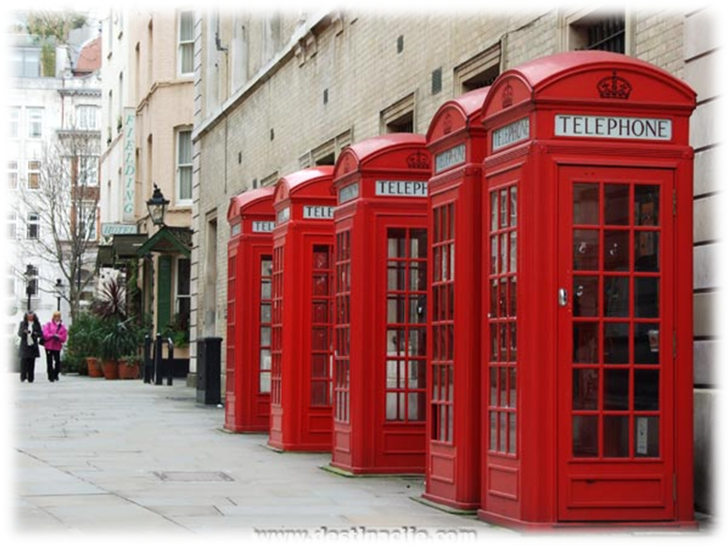

Slika 3. – Znamenite rdeče telefonske govorilnice

ZGODOVINA

Pred prihodom Rimljanov so Britanijo poseljevali Kelti. Julij Cezar je napadel Britanijo 55-54 pr. n.š., vendar so bili večji deli osvojeni in romanizirani šele po 43 n.š. Rimska provinca Britanija, ki na S segala do Hadrijanovega zidu, je obstajala do 5. st. V 5. in 6. st. so iz SV Irske vdirali v S Britanijo Škoti. Ko so njihovi kralji postali tudi kralji Piktov, so bili postavljeni temelji škotske države. Anglosasi so prvič vdrli v Anglijo v 5. st. ter v 7. in 8. st. ustanovili številna kraljestva. Od 8. st. dalje so deželo napadali Vikingi in čeprav jih je kralj Alfred v 9. st. delno zavrnil, so na vzhodu ustanovili svoja kraljestva. Po kratkotrajnem anglo-danskem kraljestvu kralja Knuta in njegovih sinov so 1066 Normani osvojili deželo in ustvarili močno centralizirano monarhijo. Anglija je kmalu postala vodilna sila v imperiju, ki je obsegala tudi velike dele Francije. Za te svoje posesti se je Anglija vojskovala skoraj ves srednji vek. Od 11. st. dalje je bila Škotska vse bolj pod vplivom Anglije. Edvard I. jo je poskušal osvojiti v času sporov za nasledstvo. Po bitki pri Bannockburnu je Robert Brucen utrdil škotsko neodvisnost. Njegov vnuk je bil prvi škotski kralj iz rodbine Stewart. Angleški kralj Henrik II. Je zavladal nad Irsko, vendar pa S dela niso mogli povsem obvladati vse do prihoda protestantskih priseljencev v 16. in 17. st. Wales si je Anglija priključila postopoma, kljub poskusu Llywelyna II. Gwyneddskega v 13. st., da bi ustanovili samostojno valižansko državo.

V srednjem veku so se pogosto spopadali za nasledstvo na angleškem prestolu še zlasti v državljanski vojni med rodbinama York in Lancaster. K vzponu angleške države je prispeval tudi nastanek parlamenta, čeprav je zelo pogosto prihajalo do sporov med krono in premočnim plemstvom; kralj Ivan je moral plemstvu prepustiti velik del oblasti. Do prihoda Henrika VII., začetnika dinastije Tudor, na oblast se je moč plemstva že toliko zmanjšala, da se je Anglija lahko uveljavila kot velesila. V času Henrika VIII. se je začela angleška reformacija. Za vlade njegove hčere Elizabete I. so se v Angliji pomirili verski spori in dežela je začela ustvarjati kolonialni imperij v Novem svetu, kjer so angleški raziskovalci tekmovali s španskimi.

Ko je škotski kralj Jakob VI. postal 1603 tudi angleški kralj Jakob I., sta se obe kraljestvi sicer združili pod enotno krono, vendar je do popolne spojitve prišlo šele po ukinitvi škotskega parlamenta z zakonom o združitvi z Anglijo. Povod za angleško državljansko vojno v času kralja Karla I. so bila nesoglasja o naravi protestantske vere, predvsem pa spori glede pristojnosti parlamenta. Po obdobju Commonwealtha je kralj Karel II. Poskušal uvesti absolutno monarhijo. Poskus Jakoba II., da bi ponovno uvedel katoliško vero, se je končal z njegovim begom in s »slavno revolucijo«, v kateri je prišel na prestol Viljem III. in njegova naslednica kraljica Ana sta se bojevala proti ambicijam francoskega kralja Ludvika XIV., vpletenost Anglije v evropske vojne pa se je nadaljevala tudi po 1714, ko so prišli na prestol vladarji iz hannovrske dinastije.

S kolonialnimi vojnami proti Nizozemski v 17. in proti Franciji v 18. st. se je britanski imperij močno povečal. Leta 1783 so Britanci izgubili ameriške kolonije, ostala jim je samo Kanada in antilski otoki. Kot nadomestilo za to izgubo se je britanski interes preusmeril na Indijo, kjer je velik del podceline prišel pod oblast Vzhodnoindijske družbe. Združeno kraljestvo, ki je nastalo 1801 z združitvijo Velike Britanije in Irske, se je skoraj neprenehoma vojskovalo z revolucionarno in Napoleonovo Francijo; vojne je uspešno zaključilo z novimi ozemeljskimi pridobitvami.

Velika Britanija je dosegla svoj višek v času vladanja kraljice Viktorije. Bila je prva dežela, ki je doživela industrijsko revolucijo. Njeni trgovci so vodili v svetovni trgovini, britanski državniki pa so obvladali svetovno politiko. Britanski imperij je obsegal velik del Afrike, Kanado, Indijsko podcelino in Avstralijo ter Oceanijo. S postopnim širjenjem volilne pravice, ki se je začelo z zakonom o reformi 1832, se je krepila parlamentarna demokracija. Oddaljene kolonije, na primer Kanada in Avstralija, so dobile notranjo avtonomijo, ne pa Irska, v kateri so se razvnemala narodno zavedna čustva. Ob koncu 19. st. so začele britansko gospodarsko nadvlado ogrožati ZDA, še bolj pa Nemčija. Kosanje s cesarsko Nemčijo je bilo eden od vzrokov za začetek I. svetovne vojne.

»Stari dominioni« so izšli iz vojne kot avtonomne države, westminstrski zakon pa je njihovo neodvisnost potrdil. Velikonočna vstaja na Irskem je pripeljala do delitve otoka. V sestavi Združenega kraljestva je ostala samo Severna Irska, kjer so bili v večini protestanti, vendar so se v 70. in 80. letih 20. st. spet začeli hudi spopadi med katoliškimi republikanci, ki se hočejo združiti z Republiko Irsko, in protestantskimi lojalisti, ki želijo ohraniti vezi z Veliko Britanijo. Za vzdrževanje reda in boj so na Severno Irsko poslali britanske čete.

V II. svetovni vojni je Velika Britanija pod vodstvom predsednika vlade sira Winstona Churchilla igrala pomembno vlogo v zmagi nad silami osi, saj se je 1940 do1941 sama postavila po robu dotlej nepremagljivi Nemčiji. Po vojni je laburistična vlada Clementa Attleeja vzpostavila »državo blaginje«.Istočasno se je začel britanski kolonialni imperij preoblikovati v Britansko skupnost narodov, v katero se je vključilo okrog 50 neodvisnih držav, začenši z neodvisno Indijo 1947. Ob koncu 80. let 20. st. je bila dekolonizacija skoraj zaključena in Velika Britanija je prenehala biti svetovna velesila, čeprav je obdržala jedrsko oborožitev. Pod vodstvom konzervativne predsednice vlade Margaret Thatcher je potekalo obsežno prestrukturiranje gospodarstva. Leta 1973 se je Velika Britanija priključila Evropski uniji.

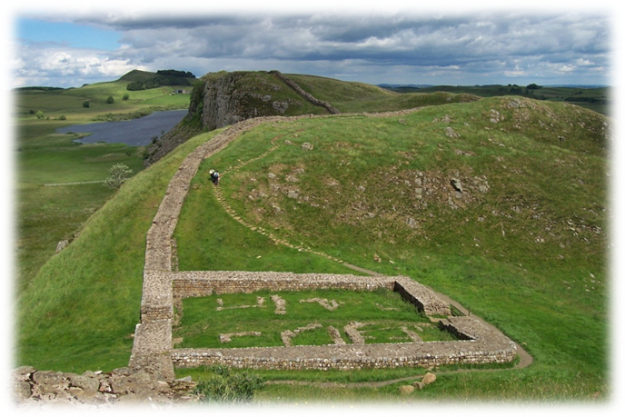

Slika 4. – Hadrijanov zid

POLITIČNI SISTEM
Združeno kraljestvo je parlamentarna monarhija in najvišja državna avtoriteta oz. vodja države je kraljica Elizabeta II, njen naslednik pa princ Charles.
Državi je od leta 1997 do maja 2010 vladala laburistična stranka, pred tem pa je bila 18 let nepretrgoma na oblasti konservativna stranka. Tretja najmočnejša stranka v parlamentu so liberalni demokrati. Maja 2010 so bile parlamentarne volitve, na katerih je mandat ponovno dobila konzervativna stranka. Premier je postal David Cameron.
Naslednje parlamentarne volitve v spodnji dom bodo junija 2015, poslanci so voljeni za 5 letni mandat, zgornji dom parlamenta pa nima volitev, ker je članstvo nasledno in se prenaša pri plemiških rodbinah na najstarejšega sina.

GOSPODARSTVO
Velika Britanija je deveto največje gospodarstvo na svetu in tretje v EU. Ima visoko razvito in razvejano tržno gospodarstvo, kjer prevladuje storitveni sektor.
Kmetijski sektor predstavlja manj kot 1 % BDP, vendar je zelo produktiven in moderniziran. Glavni pridelki so krompir, rdeča pesa, pšenica in ječmen. Živinoreja (predvsem drobnica in govedo) je še vedno najpomembnejša kmetijska dejavnost, kljub krizi v pojavu bolezni »norih krav" ter "slinavke in parkljevke". Dobro je razvit tudi ribiški sektor, vendar se trenutno sooča s zmanjševanjem ulova v tradicionalnih ribolovnih območjih.
Velika Britanija ima veliko rudnih bogastev, predvsem pa premoga, nafte in zemeljskega plina, ki pa se iz leta v leto zmanjšujejo. Kljub vsemu sta družbi BP in Shell še vedno med vodilnimi v svetu v naftni industriji.
Proizvodna dejavnost ni preveč konkurenčna. Glavne proizvodne panoge so strojna industrija, transportna ter kemična industrija. Velik potencial ima sektor informacijskih in komunikacijskih tehnologij, bio-tehnologija, letalska industrija, obnovljivi viri energij in vojaška industrija. Industrijski sektor prispeva nekaj več kot 20 % BDP.
Storitveni sektor, ki ustvari tri četrtine BDP, je gonilna sila gospodarstva. Med glavne storitvene dejavnosti spadajo finančne in bančne storitve ter zavarovalništvo. London je največji finančni trg v Evropi, ki se enakovredno kosa z New Yorkom.

GEOGRAFSKE ZNAČILNOSTI
Združeno kraljestvo obsega otok Veliko Britanijo, SV del otoka Irske in več kot 4000 manjših otokov. J, V in osrednji deli Anglije so nižinski. Med ilovnatimi dolinami in na razvodjih (na primer med Temzo in Trentom) se dvigajo nizka gričevja in hribovja. Nizko pokrajino V Anglije pokrivajo ledeniški nanosi. Obalna ravnina Lancashira in Cheshira na SZ je druga največja ravnina v Angliji. Polotok na JZ (Devon in Conwall) je sestavljen iz granitnih višavij. Po sredini S Anglije se vlečejo apneniški Penini, pokriti predvsem z resavami. Wales je pretežno hrobovit, sestavljen iz niza planot, nad katerimi se dvigajo hribovja do 1085 m. visoko (Snowdon). Na Škotskem leži med Škotskim višavjem na S in Južnimi višavji tektonski jarek Osrednjega nižavja, kjer je večina mest, kmetijskih površin in industrije. Zahodno od Škotske ležijo številni otoki Notranjih in Zunanjih Hebridov, severno od nje pa otočji Orkney in Shetland. Na severnem Irskem prevladuje rahlo valovit svet z nižjimi hribovji na obrobju.

GLAVNO MESTO - LONDON
London je velemesto v Angliji, glavno mesto Združenega kraljestva Velike Britanije in Severne Irske. V njem živi preko 7 milijonov prebivalcev, ustanovljen pa je bil kot Londinium, središče rimske province Britanije in je pozneje postal glavno mesto Britanskega imperija. Je eno najpomembnejših poslovnih, kulturnih, političnih in izobraževalnih središč na svetu. Ime se tradicionalno nanaša na ožje mestno središče, t. i. City of London (tudi The City ali Square Mile), od 19. stoletja pa kot London označujemo celotno metropolitansko območje, ki je zraslo okoli središča. Leži ob reki Temzi na jugovzhodu Velike Britanije in je po večini kriterijev največje mesto v Evropi.
Je tudi eno najpomembnejših svetovnih središč umetnosti, gospodarstva, izobraževanja, zabave, turizma in transporta ter eno vodilnih finančnih središč. Po številu mednarodnih prihodov je najbolj obiskano mesto na svetu in ima najprometnejši sistem letališč po številu prepeljanih potnikov. Njegovih 43 univerz predstavlja najgostejšo koncentracijo visokošolskih ustanov v Evropi. Leta 2012 je postal London prvo mesto, ki je tretjič gostilo moderne poletne olimpijske igre.
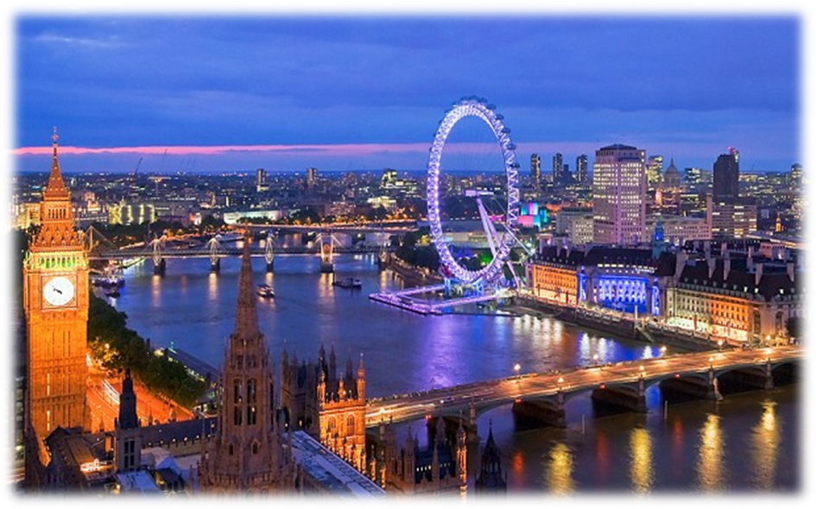
Slika 5. – London

URADNI JEZIKI
Angleščina je glavni jezik, govori ga 97% prebivalstva. Najdemo pa tudi ostanke gelskega jezika na Škotskem, ki ga govori 79 000 Škotov in ostanke keltsega jezika na Irskem. V Walesu pa kar 19% prebivalcev govori valežanščino.

PREBIVALSTVO
Združeno kraljestvo ima 59 126 000 prebivalcev. Njihovi predniki so Kelti, Rimljani, Angli, Sasi, Skandinavci in Normani. Najhitreje je prebivalstvo naraščalo v času industrijske revolucije in po 2. sv. vojni, ko so se začeli priseljevati nebelci iz kolonij (predvsem iz Indije, Pakistana, Bangladeša). Priseljevanje so z zakonom omejili, danes pa je na otoku že 8% nebelega prebivalstva. Naraščanje prebivalstva danes je 0,25%.
Do zadnje četrtine 18. stol. je bilo ZK kmetijska dežela, nato pa so se zaradi industrializacije močno razvila mesta. Na mestnih območjih zato zdaj živi kar 90% vsega prebivalstva. Največ prebivalcev je v Londonu, ob ustje reke Temze, v Z Yorkshiru in industrijskih mestih SZ in SV Anglije.

UPRAVNA DELITEV

TRADICONALNE GROFIJE ZDRUŽENEGA KRALJESTVA
Te grofije imajo le zgodovinski pomen, uporabljajo se npr. pri poštnih naslovih ali pri geografski oz. regionalni pripadnosti. Večina od njih ima v svojem imenu sestavino -shire, ki pomeni "grofija". Za administrativno in politično ureditev je država razdeljena drugače.

Anglija
Anglija je tradicionalno razdeljena na 48 grofij (angleško counties), in sicer:
- Bedfordshire
- Berkshire
- Bristol
- Buckinghamshire
- Cambridgeshire
- Cheshire
- City of London
- Cornwall
- County Durham
- Cumbria
- …

Škotska
Na Škotskem tradicionalno obstaja 33 grofij:
- Aberdeenshire (vključuje mesto Aberdeen)
- Angus
- Argyllshire
- Ayrshire
- Banffshire
- Berwickshire
- Bute
- Caithness
- Clackmannanshire
- Dumfriesshire
- Dunbartonshire
- …
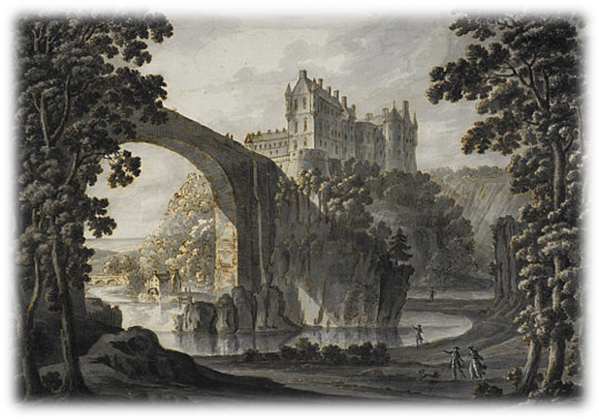

Slika 6. – Banffshire, grad Cullen

Wales
Wales je razdeljen na 13 tradicionalnih grofij:
- Anglesey
- Brecknockshire
- Caernarvonshire
- Cardiganshire
- Carmarthenshire
- …

Severna Irska
Tradicionalnih grofij na Severnem Irskem je 6 (to je 6 grofij, ki so se odločile ostati v Združenem kraljestvu ob osamosvojitvi Irske).

POROČNIŠKA OZEMLJA ZDRUŽENEGA KRALJESTVA
Združeno kraljestvo je razdeljeno na 99 poročniških ozemelj (angleško Lieutenancy areas). Vsako je dodeljeno enemu poročniku (angleško Lord Lieutenant), ki predstavlja britanskega monarha na tem ozemlju in mu zanj odgovarja. V Angliji se ta ozemlja imenujejo ceremonialne grofije (angleško Ceremonial counties), na Škotskem poročniška ozemlja Škotske (angleško Lieutenancy areas of Scotland), v Walesu ohranjene grofije Walesa (angleško Preserved counties of Wales) in na Severnem Irskem šest grofij in dve mesti (angleško Six counties and two former county boroughs). Ta razdelitev je zgolj formalna in se uporablja le za namene monarhije.

Anglija
V Angliji poročniška ozemlja sovpadajo s tradicionalnimi grofijami.

Škotska
Na Škotskem je 35 poročniških ozemelj:
- Aberdeen
- Aberdeenshire
- Angus
- Argyll and Bute
- Ayrshire and Arran
- Banffshire
- Berwickshire
- Caithness
- Clackmannanshire
- Dumfries
- …

Wales
V Walesu je 8 poročniških ozemelj:
- Clwyd
- Dyfed
- Gwent
- Gwynedd
- Mid Glamorgan
- Powys
- South Glamorgan
- West Glamorgan

Severna Irska
Na Severnem Irskem poročniška ozemlja sovpadajo s tradicionalnimi grofijami, mesti Belfast in Londonderry / Derry pa sta posebni poročniški ozemlji, tako jih je skupaj osem.

ADMINISTRATIVNA OBMOČJA
Razdelitev, ki se uporablja za administrativne in politične namene ter lokalno samoupravo, je veliko bolj zapletena. Vsaka izmed štirih dežel ima posebno ureditev, ki pogosto delno izhaja iz tradicionalnih grofij.

Anglija
Anglija je razdeljena na devet regij (prva raven razdelitve, angleško regions). Ena izmed regij je Greater London, ki je razdeljena na 33 enot: 32 londonskih grofij (angleško boroughs) in City of London, ki je posebna politična enota sui generis.
Ostalih osem regij je razdeljenih na metropolitanske grofije, nemetropolitanske grofije in enotne oblasti (druga raven razdelitve, angleško metropolitan and non-metropolitan boroughs, unitary authorities). Grofije so še naprej razdeljene na območja (tretja raven razdelitve, angleško districts), ta pa na civilne župnije (četrta raven razdelitve, angleško civil parishes). Enotne oblasti so razdeljene neposredno na civilne župnije (brez vmesne delitve na območja). Civilne župnije so tudi najmanjša možna enota lokalne samouprave.
- 9 regij
  - London
    - 32 londonskih grofij
    - City of London
  - ostalih 8 regij
    - 6 metropolitanskih grofij
      - 36 metropolitanskih območij
        - civilne župnije
    - 27 nemetropolitanskih grofij
      - 201 nemetropolitansko območje
        - civilne župnije
    - 56 enotnih oblasti
      - civilne župnije

Škotska
Škotska je razdeljena na 32 enotnih oblasti (angleško unitary authorities), ki jih sestavljajo civilne župnije.

Wales
Wales je sestavljen iz 22 enotnih oblasti, od tega je 10 posebnih grofij (angleško county boroughs), 9 grofij (angleško counties) in 3 mesta (angleško cities). Je najmanj razvita izmed držav, ki sestavljajo Veliko Britanijo

Severna Irska
Sestavljena je iz 26 enotnih oblasti, od tega 9 območij (angleško districts), 13 grofij (angleško boroughs) in 4 mesta (angleško cities).

SIMBOLI VELIKE BRITANIJE

- Georgeva zastava
- Drevo ( oak )
- Kraljeva družina
- Stražarji
- Na ulici ( avtobusi,..)
- Znani ljudje
- Arhitekturne znamenitosti
- Hrana ter pijača
- Športi
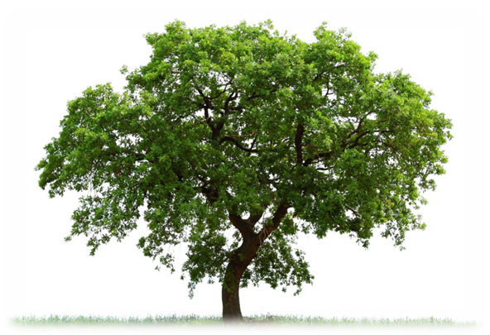

Slika 7. – Drevo Oak

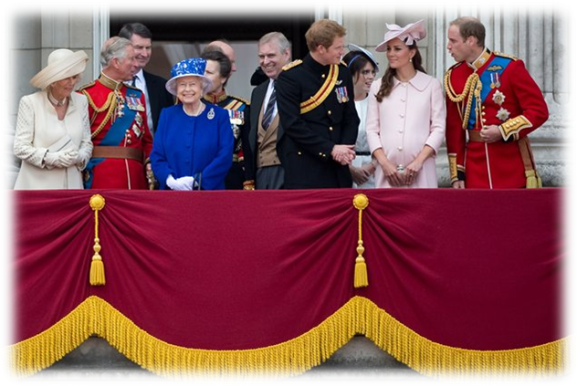

Slika 8. – Kraljeva družina

ŠOLSKI SISTEM

Šolski sistem Združenega kraljestva Velike Britanije in Severne Irske odraža razlike v zgodovinskem razvoju sestavnih delov Združenega kraljestva. Sistem je načeloma homogen, z manjšimi regionalnimi posebnostmi. Anglija, Wales in Severna Irska imajo največjo stopnjo homogenosti šolskega sistema, medtem ko se šolski sistem Škotske v nekaj bistvenih stvareh precej razlikuje, zato bodo te posebnosti v nadaljevanju tudi posebej predstavljene.

Izobraževanje v Združenem kraljestvu Velike Britanije in Severne Irske lahko razdelimo v naslednje ravni:
- osnovnošolsko izobraževanje
- srednješolsko izobraževanje
- visokošolsko izobraževanje

Izobraževanje je obvezno za otroke starosti od 5 do 16 let.

Osnovnošolsko in srednješolsko izobraževanje
Osnovnošolsko izobraževanje v Združenem kraljestvu Velike Britanije in Severne Irske je obvezno in traja 6 let, od 5 do 11 leta starosti, srednješolsko izobraževanje je prav tako obvezno in traja 5 let, od 11 do 16 leta starosti. Po obveznem izobraževanju, dijaki opravijo izpite in si pridobijo zaključno listino o izobraževanju General Certificate of Secondary Education (GCSE).
Ocenjevalna lestvica zaključnih izpitov: uspeh dijaka pri posameznem predmetu se ocenjuje s črkovnimi oznakami, pri čemer je A najvišja ocena in E najnižja ocena.
General Certificate of Secondary Education (GCSE) je končna listina o izobraževanju na ravni srednješolskega izobraževanja.

Po končanem obveznem šolanju dijaki šolanje lahko nadaljujejo na pred-univerzitetnem izobraževanju (pre-U) ali tako imenovanem Sixth Form izobraževanju. To je 2 letno izobraževanje na ravni višje srednje šole in traja od 16 do 18 leta starosti. Ob zaključku tovrstnega izobraževanja dijak pridobi zaključno listino o izobraževanju General Certificate of Education at advanced level (GCE A-levels). Skupno izobraževanje traja 13 let in sicer, 6 let osnovnošolskega izobraževanja, 5 let srednješolskega izobraževanja GCSE in 2 leti višjega srednješolskega izobraževanja GCE. Učenci lahko sami določijo iz katerih predmetov bodo delali izpite in tudi koliko izpitov bodo opravljali.
Listina o izobraževanju General Certificate of Education at advanced level je listina o nadaljnem izobraževanju, ki daje dostop do visokošolskega izobraževanja.
Večina univerz za vpis v študijske programe zahteva 3 GCE A-level izpite iz treh različnih predmetov, skupaj s 3 GCSE izpiti iz vsaj treh različnih predmetov.
Poleg A-levels izpitov lahko učenci alternativno opravljajo tudi A/S levels izpite (advanced supplementary levels). Raven A/S levels izpitov je nižja od A-levels izpitov, tudi študijska obremenitev študenta je v primerjavi z A-levels izpiti za polovico manjša.

Skupna vpisna služba za vpis na visokošolske študijske programe se imenuje UCAS.

Visokošolsko izobraževanje
V Združenem kraljestvu Velike Britanije in Severne Irske se visokošolsko izobraževanje izvaja na različnih izobraževalnih ustanovah, kot so to univerze, fakultete, kolidži, inštituti in akademije. Vse te izobraževalne ustanove lahko izvajajo tako univerzitetne, oziroma akademsko orientirane študijske programe, kot tudi visoko strokovne, oziroma strokovno orientirane študijske programe. Zatorej v Združenem kraljestvu Velike Britanije in Severne Irske na področju visokega šolstva ni binarnega sistema, kjer bi samo določene izobraževalne ustanove izvajale akademsko orientirane, oziroma univerzitetne študijske programe, druge pa samo strokovno orientirane, oziroma visoko strokovne študijske programe.
Večji poudarek je na razlikovanju med študijskimi programi, ki dajejo stopnjo izobrazbe (degree) in študijskimi programi, ki ne dajejo stopnje izobrazbe (non-degree). Ob končanem študijskem programu, ki daje stopnjo izobrazbe, študentom podelijo listino o izobraževanju s poimenovano stopnjo izobrazbe, in sicer: Bachelor´s degree, Masterś degree ali Doctor´s degree.
Ob končanem študijskem programu, ki ne daje stopnje izobrazbe, študentom podelijo drugo vrsto kvalifikacije, in sicer listino o izobraževanju Certificate ali Diploma.

Nekatere angleške univerze uporabljajo ECTS (European Credit Transfer system) kreditni sistem, ki nakazuje študijsko obremenitev študenta, nasplošno pa se uporablja drugačen kreditni sistem in sicer, angleški kreditni sistem eno leto dodiplomskega študija vrednoti s 120 kreditnimi točkami. Tako celoten dodiplomski študijski program za pridobitev stopnje izobrazbe Bachelor´s degree skupno znaša 360 kreditnih točk.
Evropski kreditni sistem eno leto študija vrednoti s 60 kreditnimi točkami, medtem ko se po angleškem kreditnem sistemu eno leto dodiplomskega študija vrednoti s 120 kreditnimi točkami, eno leto magistrskega študijskega programa pa z 90 kreditnimi točkami, ker angleške univerze 1 leto magistrskega študijskega leta ne enačijo z akademskim letom, ampak s koledarskim letom.

Visokošolsko izobraževanje se deli na dodiplomski in podiplomski študij. Dodiplomski študij se konča s tako imenovano »prvo diplomo« (ang. first degree), katera je skoraj vedno Bachelor´s degree. Vendar pa se v nekaterih primerih lahko kot »prva diploma« pojavlja tudi Master´s degree, na primer: zaradi kulturno-zgodovinskih razlogov na 4 tradicionalnih škotskih univerzah Aberdeen, St. Andrews, Edinburgh in Glasgow po zaključenem dodiplomskem študijskem programu namesto Bachelor´s degree podeljujejo Master´s degree, oziroma naslov Master of Arts.
Večina dodiplomskih študijskih programov za pridobitev stopnje izobraževanja Bachelor´s degree traja 3 leta, v nekaterih primerih lahko tudi 4 leta. Predvsem na Škotskem večina dodiplomskih študijskih programov za pridobitev stopnje izobraževanja Bachelor´s degree traja 4 leta. Študijski programi s področja medicine, veterine, dentalne medicine in arhitekture trajajo od 4 do 5 let.
Bachelor´s degree je lahko podeljena kot honours degree ali ordinary degree (tudi pass degree), pri čemer ..with Honours ne nakazuje na to, da je študent diplomiral z odliko, temveč na to, da je zaključil študijski program z večjo študijsko obremenitvijo in večjim številom opravljenih izpitov, z razliko od zaključenega študijskega programa brez oznake honours, tako imenovanem ordinary degree. Na kakšnem nivoju je študent končal dodiplomski študijski program je razvidno iz drugačnega zapisa, oziroma drugačnih določil, in sicer: first class, upper second class, lower second class and third class. V angleškem sistemu se ta določila nanašajo le na honours dodiplomske študijske programe.
Pogoj za vpis v magistrske študijske programe je navadno nivo Bachelor with honours, first class ali upper-second class. Iz teh določil je razvidna povprečna ocena študentovih opravljenih izpitov, izražena v odstotkih:

- First Class Honours (1:1) (70%+),
- Second Class Honours, Upper Division (2:1) (60%+),
- Second Class Honours, Lower Division (2:2) (50%+),
- Third Class Honours (3rd) (40%+),
- Ordinary Degree (Pass).

V Združenem kraljestvu Velike Britanije in Severne Irske se po dodiplomskem študijskem programu, ob uspešnem zaključku katerega si kandidat pridobi naslov Bachelor of Arts ali Bachelor of Science, izvajajo eno letni in dve letni magistrski študijski programi, ob uspešnem zaključku katerih si kandidat običajno pridobi naslov Master of Arts, Master of Science, Master of Philosophy. Pri slednjih gre za dve različni vrsti magistrskih študijskih programov. Med prve spadajo magistrski študijski programi, ob zaključku katerih študent pridobi naslov Master of Arts ali Master of Science in navadno trajajo eno leto ter med druge Master of Philosophy, ki trajajo dve leti in ne vključujejo predavanj, ampak so osnovani na podlagi raziskovalnega dela. Študij se zaključi z izdelavo raziskovalne magistrske naloge. Ti magistrski študijski programi navadno predstavljajo višji akademski nivo od magistrskih študijskih programov, po zaključku katerih si študent pridobi naslov Master of Arts ali Master of Science. Poleg tovrstnih magistrskih študijskih programov se v Združenem kraljestvi Velike Britanije in Severne Irske izvajajo tako imenovani integrirani magistrski študijski programi (ang. integrated master´s degrees), ob uspešnem zaključku katerih si kandidat pridobi strokovni naslov npr.: MEng, MChem, MPharm,… Integrirani magistrski študijski programi formalno trajajo štiri leta. So klasificirani kot dodiplomski študijski programi integrirani v magistrski študijski program. Eno akademsko leto se izvaja na podiplomski magistrski ravni, tako da se dodiplomski študijski program zaključi s podiplomsko magistrsko akademsko kvalifikacijo.
Na univerzah University of Oxford in University of Cambridge se kot izjema v angleškem šolskem sistemu po določenem času, preteklem od pridobitve stopnje izobrazbe honours Bachelor´s degree, brez dodatnih opravljenih študijskih obveznosti podeljuje naslov Master of Arts, ki pa ni mišljen kot akademska stopnja izobrazbe in ga ne gre zamenjevati z eno letnim magistrskim študijskim programov, ob zaključku katerega si študent pridobi naslov Master of Arts.

Po končanem magistrskem študijskem programu se študent lahko vpiše na doktorski študijski program Doctor of Philosophy (PhD, včasih tudi DPhil). Doktorski študijski programi trajajo 2 do 3 leta in so osnovani izključno na podlagi raziskovalnega dela, ki se zaključi z izdelavo doktorske dizertacije.
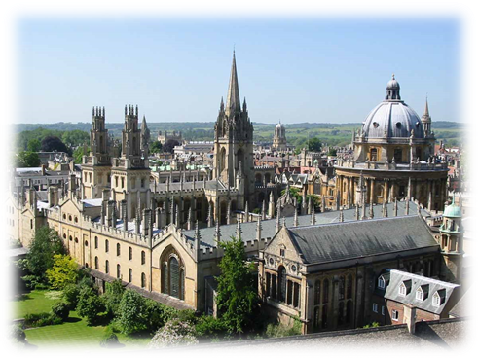

Slika 9. – Oxford

PREGLED GOSPODARSKIH GIBANJ

BDP, gospodarska rast in struktura potrošnje
Velika Britanija je imela v letu 2012 0,3 % rast BDP. Ta je znašal 1.895 mlrd EUR. Po napovedih EIU se bo BDP v letu 2013 povečal za 0,5 %, v letu 2014 za 1,1 % in v letu 2015 za 1,6 %.
Primerjava gibanja BDP na prebivalca (grafični prikaz)
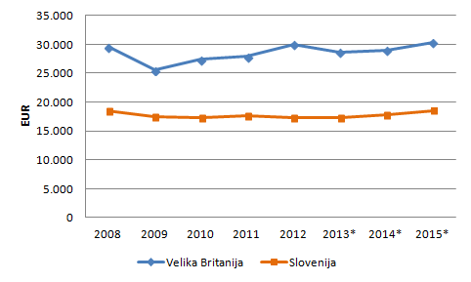
Zasebna potrošnja je v letu 2012 zrasla za 1,2 %. V letu 2013 naj bi zrasla za 0,8 %, potem pa naj bi počasi rasla in v letu 2014 dosegla 1,2 %, v letu 2015 pa 1,5 % povečanje.
Javna potrošnja se je v letu 2012 povečala za 2,2 %, v letu 2012 pa napovedujejo 0,4 % rast. V letu 2014 in 2015 naj bi javna potrošnja rasla po 1 % oz. 0,5 % stopnji.
Investicijska potrošnja se je v letu 2012 povečala za 1,5 %. Tudi za leto 2013 analitiki napovedujejo pozitivno rast v višini 1,4 %. V letu 2014 naj bi investicijska potrošnja dosegla rast v višini 0,8 %, v letu 2014 pa 1,9 %.

Gospodarska politika vlade
Ekonomska politika bo ostala v neznanih vodah, z znatno vsebnostjo podpore finančnemu sektorju, rekordno nizkih obrestnih mer, izjemnim posredovanjem centralne banke in nevzdržnostjo fiskalnega primanjkljaja. Dodatno kvantitativno popuščanje (tiskanje denarja) je verjetno.
Zaradi visoke zadolženosti v Veliki Britaniji in motnej pri pridobivanju novih finančnih virov, se bo koalicija še naprej borila z usklajevanjem svojih dveh ciljev - zmanjšanjem primanjkljaja in oživitvijo gospodarstva. Ambiciozen osemletni program omejevanja proračunske porabe vključuje zvišanje davkov in najdaljše obdobje zmanjševanja javne porabe od leta 1940.
Po desetletjih premajhnega vlaganja v industrijsko infrastrukturo in s tem povezane sposobnosti, z zmanjševanjem javnih investicij, z omejenim dostopom do posojil, s še vedno umirjenim trgovanjem z mnogimi največjimi gospodarskimi partnericami, se bo gospodarsko prestrukturiranje in okrevanje zavleklo precej bolj od napovedi. Strukturne pomanjkljivosti bodo prisotne tudi v obsežnem finančnem sektorju.
Stopnja brezposelnosti je v letu 2012 dosegla 7,9 %. V letu 2013 naj bi se še nekoliko povečala na 8,1 %, na podobnih ravneh pa naj bi ostala tudi v letih 2014 in 2015.
Inflacija je v letu 2012 dosegla 2,8 %, za leto 2013 pa EIU napoveduje 3,1 % inflacijo. V letih 2014 in 2015 naj bi ostala na približno istih ravneh.
Minimalna mesečna bruto plača je januarja 2013 znašala 1.244,40 EUR, povprečna neto tedenska plača pa v istem obdobju 521,50 EUR.
GOSPODARSKE PANOGE
Industrijski sektor v Veliki Britaniji predstavlja nekaj več kot 20 % BDP in zaposluje približno 18 % vsega aktivnega prebivalstva. Glavne proizvodne panoge so strojna industrija, transportna ter kemična industrija. Velik potencial ima sektor informacijskih in komunikacijskih tehnologij, biotehnologija, letalska industrija, obnovljivi viri energij in vojaška industrija.
V letu 2012 je Velika Britanija beležila negativno rast industrijske proizvodnje v višini 2,4 %. Za leto 2013 je napovedan 1 % upad industrijske proizvodnje, v letih 2014 in 2015 pa naj bi bila rast spet pozitivna in sicer 1,5 % v letu 2014 in 0,7 % v letu 2015.
Predstavljamo dve gospodarski panogi na britanskem trgu:
- avtomobilsko industrijo in
- transport.

Avtomobilska industrija
Na angleškem avtomobilskem trgu so prisotni veliki globalni proizvajalci, kot sta Nissan in Honda in manjšim proizvajalcem je težko konkurirati na trgu. Prodajalci avtomobilov so na trgu v vlogi posrednikov med proizvajalci in potrošniki. Večinoma imajo z enim proizvajalcem sklenjeno dolgoročno ekskluzivno pogodbo, zato so v veliki meri od njih tudi odvisni.
Blagovna znamka in ugled proizvajalca sta v avtomobilski industriji ključnega pomena, kar predstavlja oviro za vstop novim konkurentom na trg. Zaradi visokih fiksnih stroškov, ki so potrebni za vzpostavitev proizvodnje in oblikovanje ter ekonomije obsega so nova start up podjetja na trgu redka. Prav tako je globalna ekonomska kriza imela negativen učinek na potrošnjo dragih izdelkov, kot je na primer nov avto. Povpraševanje med potrošniki se je torej zmanjšalo, zmanjšalo pa se je tudi zanimanje novih konkurentov za vstop na trg.
Vlada Velike Britanije je podobno kot ZDA uvedla program vladnih spodbud za nakup novih avtomobilov. Tistim, ki so imeli avto registriran pred 31.7.1999, je vlada ponudila približno 2.000 EUR za nakup novega, okolju prijaznega avtomobila. Ta vladni program je povzročil povečanje prodaje, predvsem nizkocenovnih avtomobilov, kot je na primer Kia Picanto.
Možnost vstopa novih konkurentov na trg je ocenjena kot šibka.

Največji konkurenti na trgu so:
- Bayerische Motoren Werke (BMW)
- Honda Motor Co.
- Jaguar Land Rover Limited
- Nissan Motor Co., Ltd.

V letu 2012 je britanska proizvodnja avtomobilov zrasla za 12,2 % in dosegla vrednost 36,49 mlrd EUR. Skupna letna stopnja rasti (CAGR) v obdobju 2008–2012 je znašala 4,2 %.

Vrednost trga po letih (v mio EUR)

Leto | EUR | CAGR
2008 | 27.176
2009 | 20.691 | -28,0 %
2010 | 28.478 | 31,7 %
2011 | 30.183 | 10,8 %
2012 | 36.493 | 12,2 %

Analitiki napovedujejo, da bo britanska proizvodnja avtomobilov v letu 2017 dosegla vrednost 48,9 mlrd EUR, kar je 31 % več kot leta 2012. Napovedana skupna letna stopnja rasti (CAGR) za obdobje 2012–2017 je 5,5 %.

Napoved vrednosti trga po letih (v mio EUR)

Leto | EUR | CAGR
2013 | 37.377 | 4,0 %
2014 | 39.851 | 5,0 %
2015 | 43.089 | 6,4 %
2016 | 46.146 | 6,3 %
2017 | 48.942 | 6,1 %

Tržni deleži glede na proizvodnjo za leto 2012 (v odstotkih)
Nissan | 34,9 %
Land Rover | 20,9 %
Mini | 14,2 %
Honda | 11,3 %
Ostali | 18,8 %
Velika Britanija predstavlja 15,8 % evropske proizvodnje avtomobilov. Največ proizvede Nemčija, 32,02 %.
Tržna segmentacija v regiji za leto 2012 (v odstotkih)
Nemčija | 32,0 %
Francija | 16,3 %
Velika Britanija | 15,8 %
Španija | 6,3 %
Italija | 1,8 %
Ostala Evropa | 27,8 %

Transport
Transportna panoga je raznolika in obsega tovorni prevoz po kopnem, morju in zraku. Kupci so tako posamezniki kot podjetja in se razlikujejo po posameznih sektorjih. Cestni sektor je precej razdrobljen in ima majhno diferenciacijo storitev, kar pomeni, da imajo kupci veliko možnost izbire. Kupci v pomorskem tovornem prometu so v glavnem institucionalni kupci, ki uporabljajo tovorni promet za velike količine surovin, kot so kemikalije, naftni derivati in premog. Taka podjetja imajo veliko pogajalsko moč.
Tipične stranke v sektorju železniškega tovornega prometa so velika podjetja, ki potrebujejo prevoz za velike količine v razsutem stanju ali zabojnikih.
V primerjavi z drugimi tovornimi prevoznimi storitvami je letalski prevoz razmeroma drag, zato kupci raje izberejo druge tipe prevozov, razen če letalski prevoz ne ponuja pomembnih prednosti pred drugimi načini. Skupna moč kupcev v transportnih storitvah v Veliki Britaniji je ocenjena kot močna.
Nevarnost vstopa novih konkurentov na trg se v tej industriji precej razlikuje od enega sektorja do drugega. Cestni promet ima najnižje vstopne ovire, zlasti za mala podjetja. Vstop je mogoč že za samozaposlenega lastnika-voznika enega tovornjaka. Zakonodaja vključuje zadeve, kot so sposobnost vožnje, delovni čas, tehnična brezhibnost vozila, zavarovanje, itd. Velika podjetja imajo konkurenčne prednosti zaradi mreže poslovalnic v več državah, prepoznavnosti blagovne znamke in sposobnosti, da ponudijo bolj kompleksne in integrirane logistične storitve.
V letalskem in pomorskem prometu pa so ovire za vstop na trg precej večje. Tudi najcenejše plovilo ali letalo je izven dosega večine posameznikov in težko je zbrati potreben kapital v sedanjih gospodarskih razmerah. Tudi zakonodaja v teh sektorjih je bolj zapletena, fiksni stroški pa so višji. Rast cen nafte povzroča povečevanje prevoznih stroškov.
Pomorski tovorni promet je po naravi mednarodni, zato veljajo enotni predpisi o zadevah, kot so gradbeni standardi, navigacijska pravila in standardi usposobljenosti posadke.
Ovire za vstop na železniškem sektorju so visoki stroški zakupa ali nakupa vlakov, stroški izgradnje ali dostop do železniške infrastrukture. Običajno je železniški sistem monopol v državni lasti, zato so ovire za vstop dejansko nepremostljive.
Na splošno je nevarnost novih konkurentov v transportni industriji ocenjena kot šibka.

Največji konkurenti na trgu so:
- Deutsche Post AG (Deutsche PostDHL)
- A.P. Moller-Maersk A/S
- Stolt-Nielsen Limited
- TNT Express N.V.

Britanski transportni trg se je v letu 2012 znižal za 1,8 % in dosegel vrednost 53,1 mlrd EUR. Skupna letna stopnja rasti (CAGR) za obdobje 2008 -2012 je znašala -3,3 %.

Vrednost trga po letih (v mio EUR)

Leto | EUR | CAGR
2008
2009 | 53.333 | -22,3 %
2010 | 43.884 | 12,8 %
2011 | 51.729 | 1,6 %
2012 | 53.178 | -1,8 %

Analitiki napovedujejo, da bo leta 2017 britanski transportni trg vreden 68,8 mlrd EUR, kar je 26,5 % več kot leta 2012. Napovedana skupna letna stopnja rasti (CAGR) za obdobje 2012–2017 je 4,8 %.

Napoved vrednosti trga po letih (v mio EUR)

Leto | EUR | CAGR
2013 | 53.358 | 1,9 %
2014 | 56.124 | 3,6 %
2015 | 59.606 | 4,5 %
2016 | 63.888 | 6,3 %
2017 | 68.888 | 7,9 %

Tržna segmentacija po sektorjih za leto 2012 (v odstotkih)

Cestni tovorni promet | 77,3 %
Pomorski tovorni promet | 11,6 %
Letalski tovorni promet | 7,8 %
Železniški tovorni promet | 3,3 %

Velika Britanija predstavlja 10,4 % evropskega transportnega trga. Na prvem mestu je Nemčija s 16,9 %.

Tržna segmentacija v regiji za leto 2012 (v odstotkih)

Nemčija | 16,9 %
Francija | 11,6 %
Velika Britanija | 10,4 %
Italija | 9,4 %
Španija | 8,2 %
Ostala Evropa | 34,8 %

ZUNANJA TRGOVINA
V letu 2012 je izvoz blaga dosegel 369,3 mlrd EUR, uvoz pa 500 mlrd EUR. To je povzročilo primanjkljaj v blagovni menjavi v višini 130,7 mlrd EUR. Primanjkljaj na tekočem računu je v letu 2012 znašal 70,1 mlrd EUR, kar predstavlja 3,7 % BDP. V letu 2012 so največ uvažali mineralna goriva, bisere, drage kamne in kovine, stroje, vozila ter električno in elektronsko opremo. Nepomembnejši uvozni trg v letu 2012 je bila Nemčija (12,1 % od celotnega uvoza), sledijo ZDA, Kitajska, Nizozemska in Francija. Največ je Velika Britanija v letu 2012 izvažala stroje in opremo, mineralna goriva, vozila, drage kamne ter farmacevtske izdelke. Najpomembnejši izvozni trg v letu so bile ZDA, kamor so izvozili 13,3 % celotnega izvoza. Sledijo Nemčija, Nizozemska, Francija in Irska.

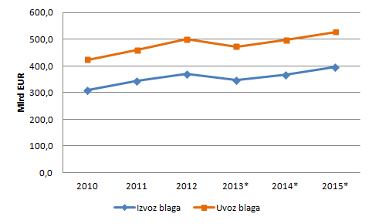Velika Britanija - gibanje izvoza in uvoza blaga 2010 - 2015 (grafični prikaz)

Glavne izvozne blagovne |  |  | Glavne uvozne blagovne
skupine 2012 | % od celote |  | skupine 2012 | % od celote
Stroji, jedrski reaktorji | 13,8 |  | Mineralna goriva, olja | 13,8
Mineralna goriva, olja | 13,8 |  | Biseri, dragi kamni, kovine | 12,2
Vozila | 9,9 |  | Stroji, jedrski reaktorji | 11,0
Biseri, dragi kamni, kovine | 7,8 |  | Vozila | 8,7
Farmacevtski izdelki | 6,9 |  | Električna in elektron. oprema | 8,1
Vodilni izvozni trgi 2012 | % od celote |  | Vodilni uvozni trgi 2012 | % od celote
ZDA | 13,3 |  | Nemčija | 12,1
Nemčija | 10,8 |  | ZDA | 8,9
Nizozemska | 7,9 |  | Kitajska | 8,2
Francija | 7,2 |  | Nizozemska | 6,9
Irska | 5,3 |  | Francija | 5,5

NAJVEČJA PODJETJA NA TRGU VELIKE BRITANIJE (2012)
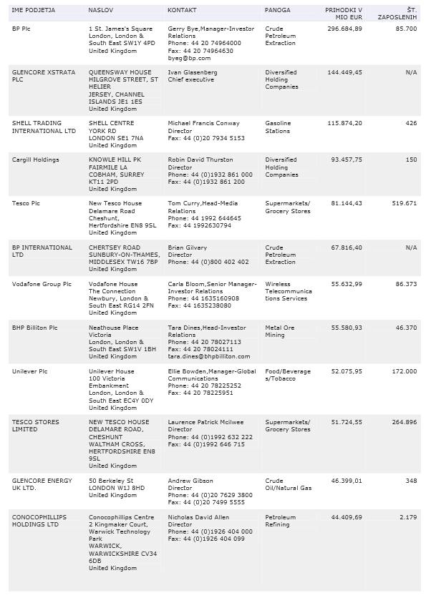

TUJE NEPOSREDNE INVESTICIJE

Celotne vhodne tuje neposredne investicije (TNI) v Veliki Britaniji so v letu 2010 znašale 850,8 mlrd EUR. Povprečna letna stopnja rasti vhodnih TNI od leta 2008 je znašala 8,4 %. Celotne izhodne TNI Velike Britanije so v letu 2010 znašale 1.219,6 mlrd EUR, povprečna letna stopnja rasti izhodnih TNI od leta 2008 pa je znašala 1,8 %.

Gibanje vhodnih in izhodnih TNI v Veliki Britaniji 2011 - 2014 (grafični prikaz)
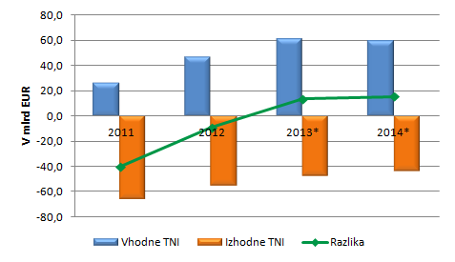

V obdobju januar 2003 - april 2013 so v Veliki Britaniji zabeležili skupno 7.059 projektov TNI s strani tujih vlagateljev v skupni vrednosti 239,0 mlrd EUR. Povprečna vrednost naložbe na projekt je znašala 33,9 mio EUR. V tem obdobju je bilo s tega naslova ustvarjeno skupno 538.014 novih delovnih mest.

Glavni motiv za investiranje v tem obdobju je bila bližina trga oz. kupcev. Med pomembnimi motivi za investiranje v Veliki Britaniji sta tudi rast domačega trga in razpoložljivost usposobljene delovne sile.

Struktura vhodnih TNI po državah vlagateljicah v obdobju 2003-2013

- | Št. novo ustvarjenih | Št. | Št. | Obseg investicij
Država vlagateljica | delovnih mest | projektov | podjetij | (v mio EUR)
ZDA | 198.688 | 2.869 | 2.289 | 63.149,8
Nemčija | 37.431 | 554 | 401 | 23.588,5
Francija | 32.582 | 452 | 320 | 15.309,2
Irska | 30.043 | 283 | 191 | 19.525,8
Avstralija | 29.189 | 185 | 150 | 12.201,8
Indija | 27.483 | 258 | 169 | 800,8
Nizozemska | 26.824 | 217 | 151 | 10.268,6
Japonska | 25.128 | 298 | 204 | 8.837,1
Španija | 12.617 | 171 | 115 | 9.654,0
Kanada | 12.255 | 227 | 194 | 7.970,3
Druge države | 105.774 | 1.545 | 1.191 | 61.509,1
Skupaj | 538.014 | 7.059 | 5.367 | 239.041,8

Struktura vhodnih TNI po panogah v obdobju 2003-2013
- | Št. novo ustvarjenih | Št. | Obseg investicij
Panoga | delovnih mest | projektov | (v mio EUR)
Poslovne storitve | 48.961 | 820 | 5.113,1
Programska oprema in IT storitve | 48.210 | 1.613 | 10.283,7
Finančne storitve | 41.875 | 802 | 21.579,2
Transport | 24.839 | 227 | 12.253,6
Premog, nafta, plin | 22.811 | 182 | 32.416,6
Hoteli in turizem | 20.763 | 269 | 11.322,5
Komunikacije | 20.370 | 386 | 5.210,0
Hrana in tobak | 19.661 | 171 | 4.408,9
Ind. strojna oprema in orodja | 13.292 | 345 | 2.151,3
Elektronske komponente | 7.315 | 190 | 2.046,5
Drugi sektorji | 269.917 | 2.054 | 132.256,5
Skupaj | 538.014 | 7.059 | 239.041,8

Najpomembnejši tuji investitorji v, obdobju 2003-2013
- | Št. novo ustvarjenih | Obseg investicij
Podjetje | delovnih mest | (v mio EUR)
Tata Group | 11.103 | 3.417,7
Wal-Mart | 6.662 | 1.335,5
EADS | 5.063 | 1.854,0
RWE | 4.457 | 8.432,4
Dubai Holding | 3.403 | 3.006,2
Santander Group | 3.233 | 777,3
Siemens | 2.926 | 848,8
General Electric (GE) | 2.877 | 1.844,4
Deutsche Post | 1.470 | 1.614,6
Svenska Handelsbanken | 1.019 | 822,4

Slika 10. – eden izmed najpomembnejših tujih investitorjev - Wal-Mart

BILATERALNI EKONOMSKI ODNOSI S SLOVENIJO

Mesto in delež Slovenije v blagovni menjavi Velike Britanije v letu 2012

 |  | Mesto |  | Delež (v %)
Izvoz blaga v Slovenijo |  | 83 |  | 0,1
Uvoz blaga iz Slovenije |  | 74 |  | 0,1

Blagovna menjava med Slovenijo in Veliko Britanijo 2007 – 2013
 |  |  |  | v 1.000 EUR
Leto | Izvoz blaga | Uvoz blaga | Skupaj | Saldo
2007 | 526.229 | 347.217 | 873.446 | 179.012
2008 | 471.389 | 333.240 | 804.629 | 138.149
2009 | 378.077 | 226.812 | 604.889 | 151.265
2010 | 450.495 | 263.862 | 714.357 | 186.633
2011 | 494.862 | 358.452 | 853.314 | 136.410
2012 | 460.134 | 303.432 | 763.566 | 156.702
2013* | 226.141 | 219.104 | 445.245 | 7.037

Blagovna menjava med Slovenijo in Veliko Britanijo 2007 – 2013 (grafični prikaz)
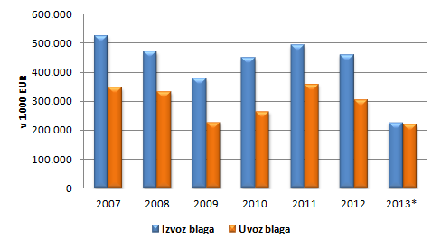

Slovenski izvoz v Veliko Britanijo v letu 2012 po skupinah proizvodov (v 1.000 EUR):
Delež |  | EUR |  | Skupina proizvodov
22 % |  | 101.548 |  | Električni stroji in oprema ter njihovi deli, aparati za snemanje ali reprodukcijo slike in zvoka ter deli in pribor za te izdelke
11 % |  | 49.411 |  | Jedrski reaktorji, kotli, stroji in mehanske naprave, njihovi deli
10 % |  | 47.066 |  | Pohištvo, posteljnina, žimnice, nosilci za žimnice, blazine in podobni polnjeni izdelki, svetilke in pribori za njih, neomenjeni drugje, osvetljeni znaki, montažne zgradbe
10 % |  | 44.767 |  | Farmacevtski proizvodi
8 % |  | 38.293 |  | Vozila, razen železniških ali tramvajskih tirnih vozil, ter njihovi deli in pribor
6 % |  | 26.159 |  | Plastične mase in proizvodi iz plastičnih mas, kavčuk in proizvodi iz kavčuka in gume

Slovenski uvoz iz Velike Britanije v letu 2012 po skupinah proizvodov (v 1.000 EUR):
Delež |  | EUR |  | Skupina proizvodov
13 % |  | 39.656 |  | Vozila, razen železniških ali tramvajskih tirnih vozil, ter njihovi deli in pribor
11 % |  | 33.606 |  | Jedrski reaktorji, kotli, stroji in mehanske naprave, njihovi deli
10 % |  | 31.725 |  | Električni stroji in oprema ter njihovi deli, aparati za snemanje ali reprodukcijo slike in zvoka ter deli in pribor za te izdelke
10 % |  | 30.696 |  | Mineralna goriva in olja, proizvodi njihove destilacije, bituminozne snovi in mineralni voski
7 % |  | 22.456 |  | Farmacevtski proizvodi
5 % |  | 15.563 |  | Optični, fotografski, kinematografski, merilni, kontrolni, precizni medicinski ali kirurški instrumenti in aparati, njihovi deli in pribor

POMEMBNI SPORAZUMI

Pomembnejši bilateralni sporazumi, ki urejajo gospodarsko sodelovanje med državama:
- Uredba o ratifikaciji sporazuma o vzpostavitvi diplomatskih odnosov med Republiko Slovenijo in Združenim kraljestvom Velike Britanije in Severne Irske
- Zakon o ratifikaciji Konvencije med Vlado Republike Slovenije in Vlado Združenega kraljestva Velika Britanija in Severna Irska o izogibanju dvojnega obdavčevanja in preprečevanju davčnih utaj v zvezi z davki od dohodka in premoženja, s protokolom (BGBIDO)
- Zakon o ratifikaciji Sporazuma med Vlado Republike Slovenije in Vlado Združenega kraljestva Velike Britanije in Severne Irske o zaščiti in spodbujanju vlaganj (BGBZSV)
- Zakon o ratifikaciji sporazuma med Vlado Republike Slovenije in Vlado Združenega kraljestva Velike Britanije in Severne Irske o sodelovanju v izobraževanju, kulturi in znanosti (BGBIKZ)
- Akt o nasledstvu sporazumov nekdanje Jugoslavije z Združenim kraljestvom Velike Britanije in Severne Irske, ki naj ostanejo v veljavi med Republiko Slovenijo in Združenim kraljestvom Velike Britanije in Severne Irske (BGBNSNJ
- Zakon o ratifikaciji Sporazuma med Republiko Slovenijo in Guernseyjem o izmenjavi informacij v zvezi z davčnimi zadevami, s protokolom (BGBGIDZ)
- Zakon o ratifikaciji Sporazuma med Republiko Slovenijo in Otokom Man o izogibanju dvojnega obdavčevanja posameznikov (BGBIMIDO)
- Zakon o ratifikaciji Sporazuma med Republiko Slovenijo in Otokom Man o izmenjavi informacij v zvezi z davčnimi zadevami, s protokolom (BGBIMIDZ)
- Uredba o ratifikaciji Sporazuma v obliki izmenjave pisem o obdavčevanju dohodka od prihrankov in začasni uporabi tega sporazuma, sklenjenega med Republiko Slovenijo in Kajmanskimi otoki
- Uredba o ratifikaciji Sporazuma v obliki izmenjave pisem o obdavčevanju dohodka od prihrankov, sklenjenega med Republiko Slovenijo in Otoki Turks in Caicos
- Uredba o ratifikaciji Sporazuma v obliki izmenjave pisem o obdavčevanju dohodka od prihrankov, sklenjenega med Republiko Slovenijo in Čezmorskim ozemljem Združenega kraljestva Montserratom
- Uredba o ratifikaciji Sporazuma v obliki izmenjave pisem o obdavčevanju dohodka od prihrankov, sklenjenega med Republiko Slovenijo in Britanskimi deviškimi otoki
- Uredba o ratifikaciji Sporazuma v obliki izmenjave pisem o obdavčevanju dohodka od prihrankov, sklenjenega med Republiko Slovenijo in Anguillo
- Uredba o ratifikaciji Sporazuma v obliki izmenjave pisem o obdavčevanju dohodka od prihrankov in začasni uporabi tega sporazuma, sklenjenega med Republiko Slovenijo in Jerseyjem
- Uredba o ratifikaciji Sporazuma v obliki izmenjave pisem o obdavčevanju dohodka od prihrankov in začasni uporabi tega sporazuma, sklenjenega med Republiko Slovenijo in Guernseyjem
- Uredba o ratifikaciji Sporazuma v obliki izmenjave pisem o obdavčevanju dohodka od prihrankov in začasni uporabi tega sporazuma, sklenjenega med Republiko Slovenijo in Otokom Man

KULTURA, ZNAMENITOSTI

BRITANSKI ŠPORTI:
- NOGOMET ( nastal je kot priljubljena igra tovarniških delavcev, ki so jo igrali med
odmori - iz Anglije se je razširil po vsem svetu)
- RUGBY ( katerega izvor so raziskali do zadnjih podrobnosti - ime je do dobil po ugledni šoli Rugby, kjer na spominski plošči piše, da je leta 1823 učenec William Webb Ellis na nogometni tekmi ob lažjem kršenju takratnih pravil prvič zgrabil žogo z rokami in stekel z njo po igrišču. Iz učenčevega uporniškega obnašanja se je razvila prvotna igra zveze Rugby Union, nato pa še poklicno združenje Rugby League)
- TENIS ( ugleden, je aristokratskega izvora - postal je priljubljen za časa Henrika VIII. Kasneje so ga poenostavili in preselili na prosto v Wimbledon, ki je prvo teniško igrišče na prostem)
- GOLF ( se je v 15. stol. razvil na Škotskem pod imenom " kraljeva in starodavna igra golf" - središče golfa je St. Andrews že od leta 1834, ko je Viljem IV postal pokrovitelj tamkajšnjega kluba, ki še vedno sodeluje pri spreminjanju pravil)
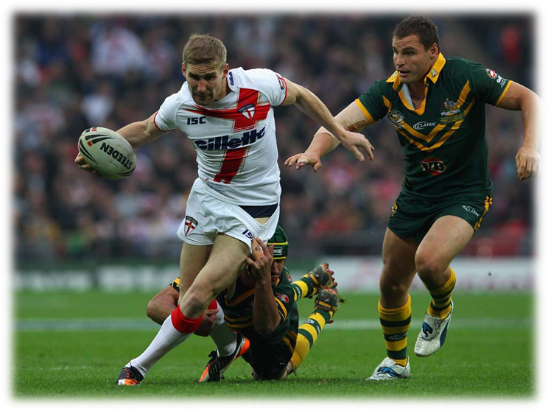

Slika 11. – RUGBY

NAJBOLJ ZNANE PRIREDITVE IN FESTIVALI:
- Kraljeve konjske dirke v Ascotu
- Višavske igre v Balmoralu
- Edinburški festival
- Operni festival v Glyndebourne
- Veslaška regata v Berkshiru
- Sprevod nadžupana v Londonu
- Notting Hill Carnival v Londonu

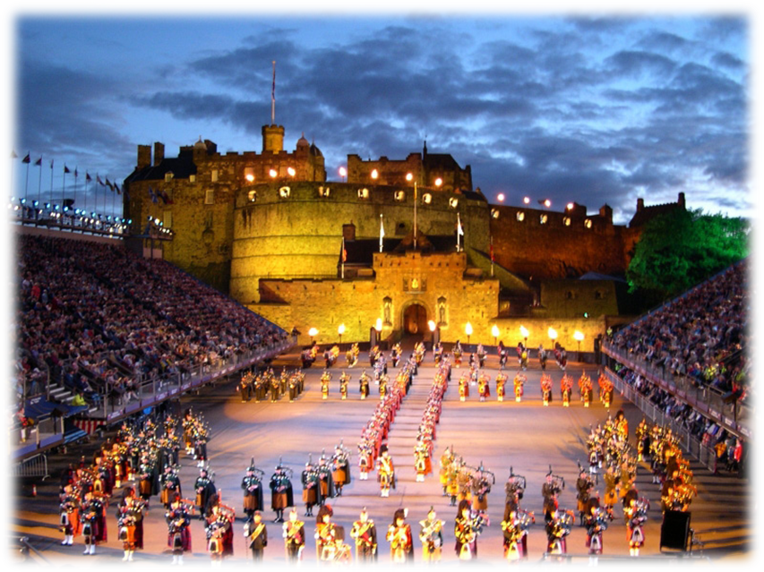

Slika 11. – Edinburški festival

ZNAMENITOSTI:
- Trafalgar Square: eden najbolj slavnih trgov na svetu, središče Londona s 56 metrov visokim Nelsonovim stebrom
- Whitehall: ulica, kjer je skoncentrirana politika Velike Britanije
- Horseguards Palace: poveljstvo kraljeve osebne konjeniške straže
- Downing Street Nb10: že od 18. stoletja naprej je to domovanje in urad ministrskega predsednika
- St. James's Park: najmanjši kraljevi park, ki je poln živali (več vrst ptic)
- Buckingham Palace: londonsko domovanje kraljeve družine že od kraljice Viktorije naprej
- Westminster Abbey: najpomembnejša cerkev v Veliki Britaniji, saj so tu kronali 1064 kraljev
- Houses of Parliament: parlament se tu dobiva že 700 let (znana je tudi po slavnem zvonu - Big Ben)
- St. Paul's Cathedral: tretja največja cerkev na svetu je osrčje Cityja in sedež londonskega škofa
- Tower of London: 900 let stara obrambna trdnjava
- Tower Bridge: dvižni most s konca 19. stoletja, zgrajen iz jekla in kamenja
- Piccadilly Circus, Soho: dva izmed najbolj živahnih delov Londona
- The Tube: znana podzemna železnica (Underground)

KULINARIKA

V zadnjem desetletju se v Veliki Britaniji močno razvija vmesna pot med hitro prehrano in tradicionalnimi jedmi- to so klasične jedi, prilagojene sodobnemu času. Ustvarjanju le teh lahko sledimo tudi preko najbolj znanih tamkajšnjih pop kuharjev, kot so Jamie, Nigella in Gordon.
Britanska kulinarika si je slab ugled pridobila s tem, da je precej težka za želodec. V osnovi je preprosta in domačini prisegajo na pravilo štirih obrokov. Regija je od nekdaj poznana kot dežela ”govedojedcev” in večina tradicionalnih jedi se vrti okrog govedine. Klasični nedeljski obrok je goveja pečenka z yorkshirskim pudingom za prilogo. Kar ostane od nedelje, Britanci spremenijo v okusne ponedeljkove sendviče. Po vsem svetu je znan klasični britanski zajtrk, ki že navsezgodaj postreže z močnim menijem- lahko se prične s toplimi ali hladnimi kosmiči in nadaljuje z jajcem, slanino, klobasami, popečenim paradižnikom in gobami, pečenim fižolom, toastom in marmelado, čajem ali kavo.
Za kosilo med tednom so priljubljena destinacija pubi in običajno ga sestavljajo kruh, sir, kumarice in hladno meso. Priljubljeno in preprosto kosilo je Cornish pastry- pogača z mesom, krompirjem in zelenjavo. Večerja je bolj bogata od kosila in nekatere tradicionalne jedi vsebujejo t.i. cottage pie- mleto meso in zelenjava v mesnem soku, prekrito z skorjo iz pire krompirja.
Pogosto so na mizi še korenčkova pita, slanina, biftek z jajcem, klobase s pirejem, črni puding. Slednji ni kakšna čokoladna sladica, kot se morda sliši. Gre za črno klobaso (poznano kot krvavica), ki je napolnjena s krvjo in svinjsko maščobo. Običajno se jé že za zajtrk. Zraven vsega uporabljajo Angleži veliko omak. K jagenčku pridejo za družbo čebulna, metina in zelišča omaka, k svinjini jabolčna omaka, k goveji pečenki pa od omak postrežejo hrenovo omako, angleško gorčico ali mesni sok. Izjemno priljubljen pa je tudi kečap. Velika Britanija je otoška dežela, zato so tu od nekdaj jedli ribe in morsko hrano. A žal se ta največkrat konzumira v obliki že omenjenega Fish&Chips-a, jed za katero nekateri pravijo, da je postala institucija. Domačini jo največkrat vzamejo za s seboj in pojedo ob obali, doma jo le poredko sami spečejo. Poleg tega je specialiteta še dimljena riba. In kje je omenjeni četrti obrok? Gre za znano popoldansko čajanko, ki je sofisticiran obrok. To lahko doživimo v večjih hotelih, kjer jo strežejo ob štirih popoldan in je sestavljena iz sendviča (priljubljen nadev je prekajen losos in kumarice), kateremu sledijo sladice in seveda vroč čaj z mlekom ali limono. Izven hotelov so si domačini klasično čajanko prilagodili po svoje, vendar čaj ostaja priljubljena pijača.

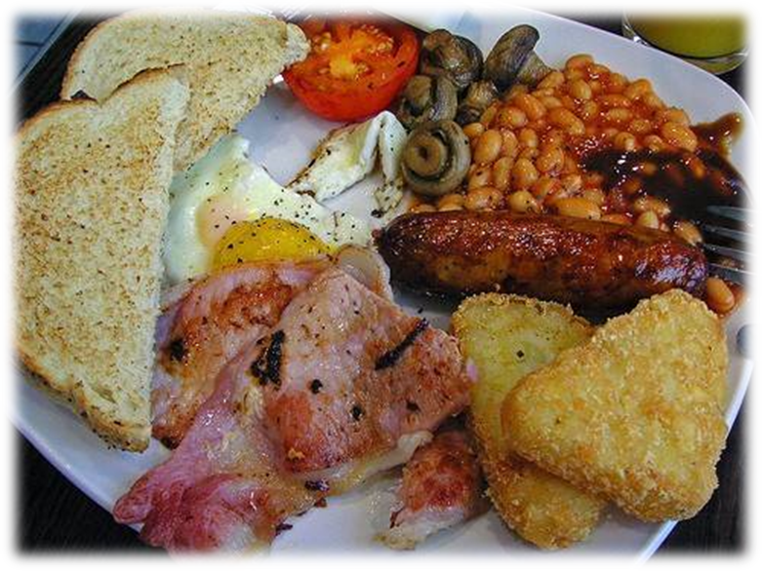

Slika 12. – Angleški zajtrk

ZAKLJUČEK

Med delanjem te seminarske naloge sem spoznala veliko stvari, katerih prej nisem vedela o Veliki Britaniji. Je zelo lepa država, ki ima ogromno znamenitosti. Zanimivo je tudi to, da so pri njih še vedno kraljeve družine.
Presenetil me je tudi njihov zajtrk, saj je tako obilen, kakor pri nas kosilo.
Z veseljem bi obiskala tudi London, saj je zelo lepo mesto.

VIRI
- https://www.google.si/search?q=velika+britanija&client=firefox-a&hs=j0D&rls=org.mozilla:en-US:official&channel=sb&tbm=isch&tbo=u&source=univ&sa=X&ei=FgdEU6D5IeK6ygOTxIDYDg&ved=0CCgQsAQ&biw=1920&bih=908&dpr=1
- http://sl.wikipedia.org/wiki/Velika_Britanija
- http://www.mzz.gov.si/si/predstavnistva_po_svetu/evropa/velika_britanija/
- http://www.izvoznookno.si/Dokumenti/Podatki_o_drzavah/Velika_Britanija/Predstavitev_drzave_4235.aspx

